PROGETTO MSYS

5) ESPORTARE LA FORM MASTER
TITOLO 02
TITOLO 3
TITOLO 4
TITOLO 5
TITOLO 6
TITOLO 7

DIAGRAMMA DI FLUSSO TABELLE
Le tabelle base di gestione degli oggetti Msys sono:
I COMANDI
MSys_DF01_COMANDI
MSys_DF01_COMANDI_TMP
Con queste tabelle gestisci i comandi
TIPO OGGETTO
MSys_DF02_TIPO_OGGETTO
La tabella per la gestione degli oggetti legati ai progetti, che sono per il momento gli oggetti:
Tabella
Query
Form
Report
Moduli
Classi
ATTRIBUTI DELLA TABELLA
MSys_DF05_ATTRIBUTI_TABELLA
Attributi ancora da utilizzare.
DEFINIZIONE DATABASE
MSys_DF10_DATABASE
MSys_DF10_DATABASE_TMP

La tabella de definizione dei database da cui importare o esportare gli oggetti.

LA DEFINIZIONE DEI PROGETTI
La definizione dei progetti creati o da creare hanno bisogno di due CAMPI CHIAVE, il CODICE PROGETTO e il NOME DEL PROGETTO. La definizione viene costruita in questa tabella.

Msys_DF11_PROGETTI

LA VISUALIZZAZIONE DELLE FORM PER I PROGETTI NELLA MASTER
I progetti per il loro funzionamento sono impostati in sottoform che vengono caricati in una form master
Valida per tutti progetti DENOMINATA
AA_MSys_FORM_M01_GESTIONE_OGGETTI_MASTER
La tabella che gestisce i vari progetti MASTER è la seguente:
MSys_TUTTI_PROG
La seguente FORM MASTER visualizza solo i PROGETTI MASTER cioè quelli di grado superiore
Cioè di grado assoluto o di primo grado, per distinguerla dalla sottoform Master che visualizza le sottopagine in una sottoform caricabile automaticamente.
FORM MASTER GESTIONE MSYS
Questa form master permette la gestione di tutti i progetti creati e questa è la base di partenza

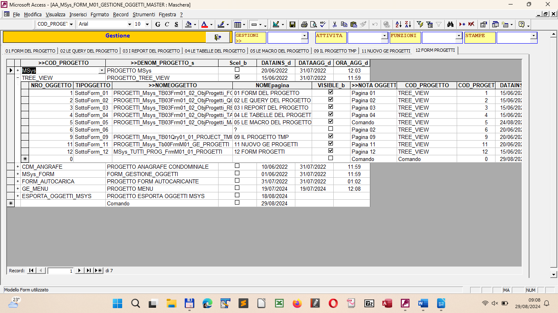

PAGINE PROGETTO
Le pagine del progetto che vanno visualizzate nelle sottoform sono definite e visualizzate nella sottoform di Gestione denominata MSys_TUTTI_PROG_FrmM01_01_PROGETTI

MODIFICHE

Le modifiche alla procedura sono le seguenti
Spotato nella path c:\CASA\LINGUAGGI\ACCESS\PROGETTI_MDB\MSYS_OGGETTI\MSYS\OBJECT\HELP\HELP_FORM\
la form dell’analisi denominata: HELP_ANALISI_MSYS.odt

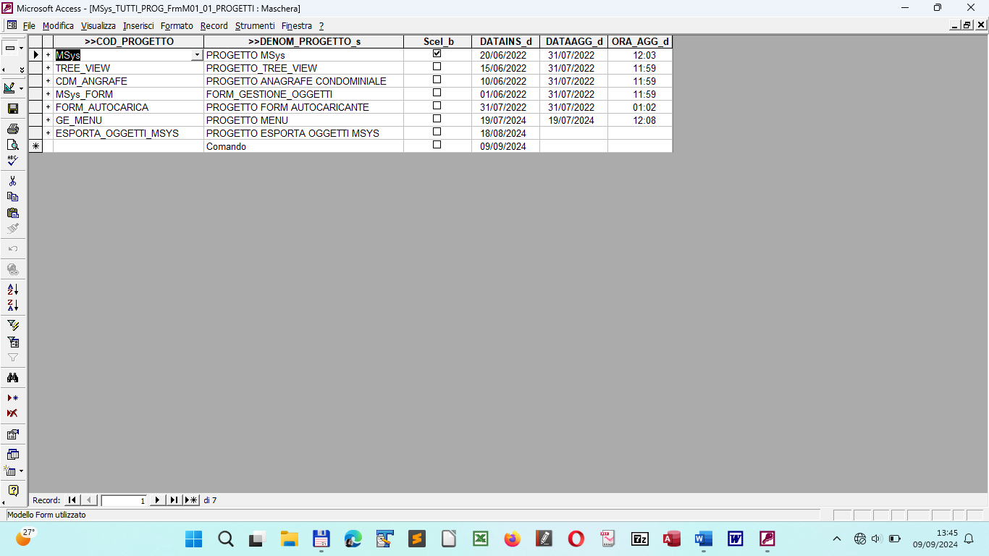

VISUALIZZAZIONE PAGINE MASTER CON IL TAB CONTROL PRINCIPALE
@pagine@master
Per visualizzare le pagine master con il Tab control principale occorre utilizzare le seguenti tabelle:
MSys_TUTTI_TB01_FORM_MASTER_GE_PAGINE
MSys_TUTTI_TB01_FORM_MASTER_GE_PAGINE_TMP
queste tabelle servono per la visualizzazione delle pagine.
HELP_MSys_TUTTI_TB01_FORM_MASTER_GE_PAGINE.pdf

L’Elenco delle pagine da visualizzare sono salvate nella tabella
MSys_TUTTI_TB01_FORM_MASTER_VISUAL_PAGINE
attenzione nel futuro la tabella si potra cambiare in
MSys_TUTTI_TB01_VISUAL_PAGINE_MASTER
e la gestione delle pagine master in :
MSys_TUTTI_TB01_GE_PAGINE_MASTER
collegata a
MSys_TUTTI_TB01_VISUAL_PAGINE_MASTER ??

vedere se si puo cambiare in un nome piu significativo. Le tabelle non dovrebbero aver FORM all’interno.
Per ora le ho chiamate cosi. Mentre le pagine del progetto di visualizzazione del TAB CONTROL MASTER si dovrebbero chiamare:

Msys_Tb04_TABCONTROLL_MASTER
Msys_Tb04_VISUAL_PAG_MASTER

Le pagine di un tab controll normale rappresentano una sottomaschera annidata e quindi una form sottostante:
dovrebbe indicare un tab controll Detail sottostante che appartiene ad un progetto detail e che visualizza delle pagine sottostanti di UNA SOTTOMASCHERA che a sua volta ha 12 pagine
Msys_Tb05_PAG_TABCONTROLL
Msys_Tb05_VISUAL_PAG

OGGETTI DA CANCELLARE
IL MINI PROGETTO codificato con MSys_TUTTI_TB01 verra cancellato inquanto verra definito meglio le pagine per il TAB CONTROLL MASTER distinguendolo dal TAB CONTROLL normale che invece si trova come sottoform di una pagina master.
Quindi gli oggetti del codice MSys_TUTTI_TB01
E quindi questi oggetti:

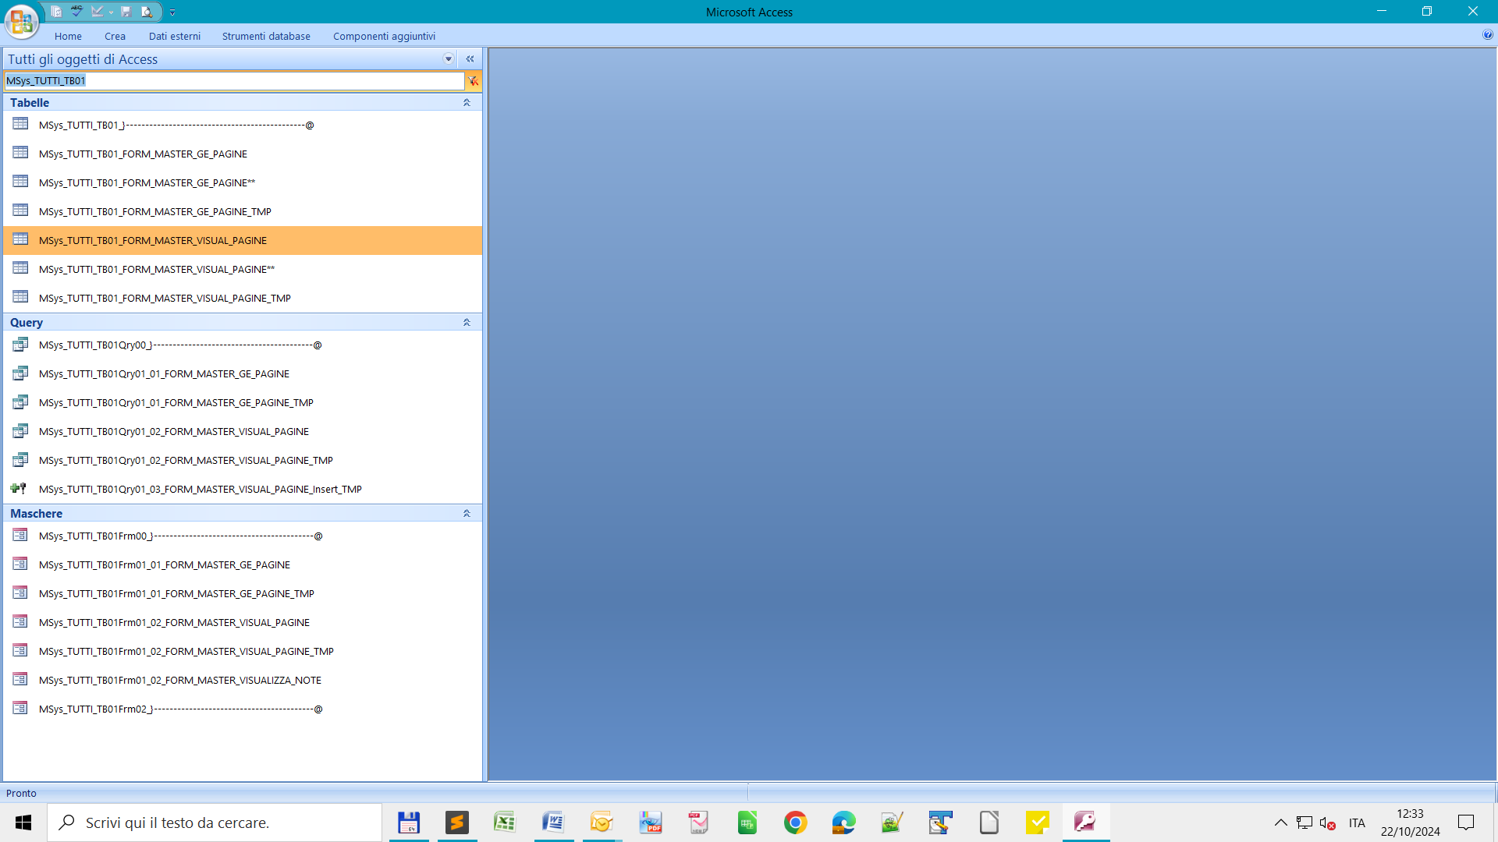

Per prima cosa il codice del nuovo progetto è TB04 per la gestione DEL TAB CONTROLL MASTER

RICOSTRUZIONE PROGETTO PAGINE TAB CONTROLL MASTER E TAB CONTROL SEMPLICE
Ricreato il mini progetto di gestione del TAB CONTROL MASTER con i codici di progetto identificati con queste denominazioni:
MSys_TB0401, MSys_TB0402 entrambi estraibile con il codice MSys_TB04

= MSys_TB0401_}--------------------------------------------------@
= MSys_TB0401_GE_TabContr_MASTER
= MSys_TB0401_GE_TabContr_MASTER_TMP
= MSys_TB0402_VISUAL_PAG_MASTER
= MSys_TB0402_VISUAL_PAG_MASTER_TMP
= MSys_TB0401Qry00_}---------------------------------------------@
= MSys_TB0401Qry01_01_GE_TabContr_MASTER
= MSys_TB0401Qry01_01_GE_TabContr_MASTER_TMP
= MSys_TB0402Qry01_01_VISUAL_PAG_MASTER
= MSys_TB0402Qry01_01_VISUAL_PAG_MASTER_TMP
= MSys_TB0402Qry01_02_VISUAL_PAG_MASTER_Insert_TMP
= MSys_TB0401Frm00_}--------------------------------------------@
= MSys_TB0401Frm01_01_GE_TabContr_MASTER
= MSys_TB0401Frm01_01_GE_TabContr_MASTER_TMP
= MSys_TB0402Frm01_01_VISUAL_PAG_MASTER
= MSys_TB0402Frm01_01_VISUAL_PAG_MASTER_TMP
= MSys_TB0402Frm01_02_VISUALIZZA_NOTE

RICOSTRUZIONE PROGETTO PAGINE TAB CONTROLL NORMALE
Solo il tab controll SEMPLICE dovrebbe avere queste codice MSys_TB040

Il tab controll MASTER e SEMPLICE ha questi oggetti definitivi e vengono estratti con il codice unico:
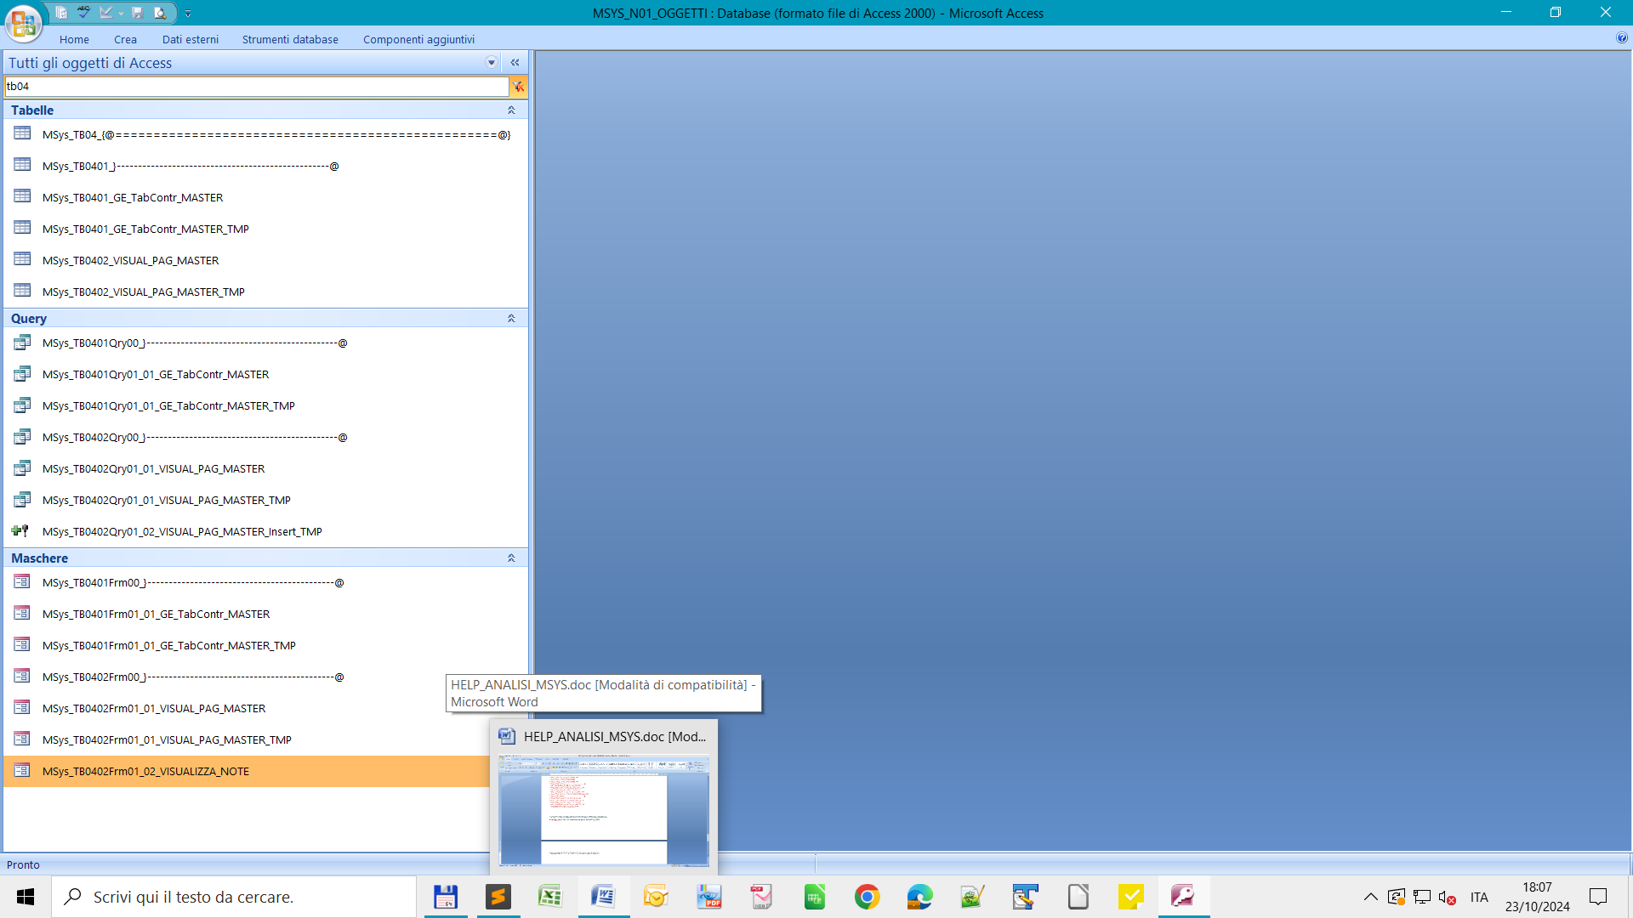:

LE_FORM_DEL_PROGETTO
MSys_TB0401Frm01_01_GE_TabContr_MASTER – LA FORM DI GESTIONE DEL TAB CONTROLL MASTER
La form di gestione delle PAGINE DEL TAB CONTROL MASTER. In questa form che rappresenta la cornice di una altra sottomaschera, vengono visualizzati il progetto principale con la possibilità di assegnare ad ogni progetto le 12 pagine massime da visualizzare.

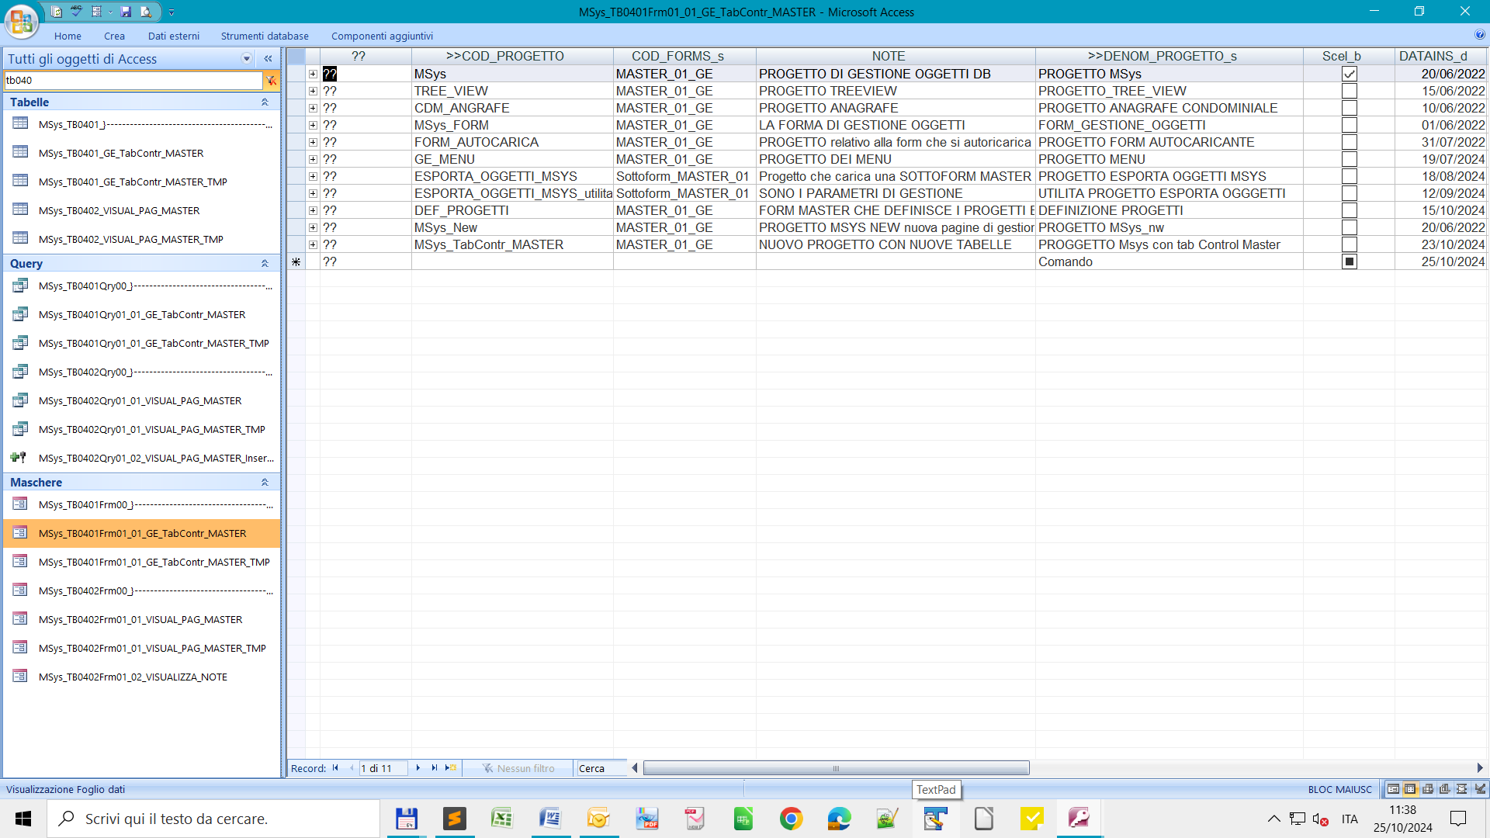

EVENTO CODICE PROGETTO

Con il codice PROGETTO viene attivato l’evento click che permette la scelta del progetto ed il caricamento delle pagine. Vedi codice-→ @evento@click@COD_PROGETTO_s_Txt_DblClick_(attivo la scelta del codice progetto per il caricamento delle pagine NEL TAB CONTROL MASTER)

01_GeTabControlMaster_COD_PROGETTO_s_Txt_DblClick = ESTRAGGO IL CODICE PROGETTO SCELTO = TRUE

Con questo codice attivo una estrazione del rs basato sulla query sql costruita .. "SELECT MSys_TUTTI_PROG.COD_PROGETTO_s, …. Con flag scelto = true ed estraggo solo il rs scelto

RIFLESSIONE SULLA TABELLA MSys_TUTTI_PROG ED IL CARICAMENTO PAGINE

@codice@tabelle@tutti@Progetti@sospese

Attualmente il caricamento delle pagine avviene con la funzione utilizzando le tabelle

MSys_TUTTI_PROG

MSys_TUTTI_PROG_TMP

MSys_TUTTI_PROG_VIS_PAGINE

Questa tabelle vengono sospese in quanto non è possibile gestire in modo separato i progetti e le visualizzazioni delle form nel TAB CONTROL MASTER e nel TAB CONTROL SEMPLICE e sostituire con la nuova gestione.

…. TODO CONTINUARE …

OGGETTI E TABELLE SOSPESE O DA CANCELLARE

Sono state sospese le tabelle tutti i progetti per futuri utilizzi oppure da cancellare vedi descrizione :

@codice@tabelle@tutti@Progetti@sospese

Nel progetto accessi estrai tutti gli oggetti con il codice:
MSys_TUTTI_PROG

